Электротехническая экспертиза на производстве

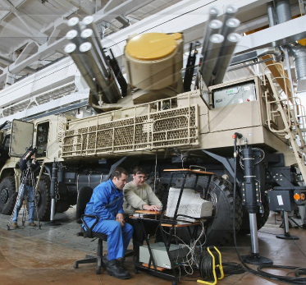
- электросетей
- производственного оборудования
- установление причины неисправности электрического прибора, для установления виновных лиц в несчастном случае
- в случаях, когда из-за аварии электросети на продолжительное время остановился производственный процесс, вследствие чего предприятие понесло серьезные убытки
- определение чем вызвана авария конечным потребителем, предприятием или поломка произошла по вине владельца электросети или управляющего ею
- экспертиза может определить причину неполадок в работе оборудования – вызваны ли они ненадлежащей эксплуатацией или допущены непосредственно при сборке на фабрике

